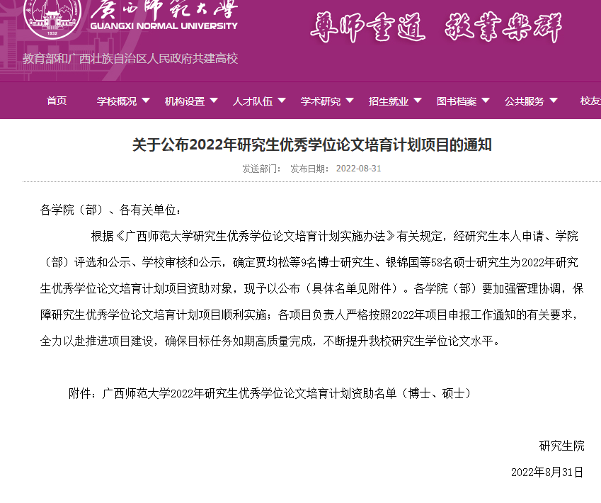

附件 广西师范大学2022年研究生优秀学位论文培育计划资助名单（博士、硕士）

